Système rotatif d’alimentation en granulés : Vis sans fin
Nom de l’idée :

Connaissances, besoins ou problématique ayant donnés lieu à cette idée
L’extrudeuse Nozteck Ixcalibur de l’ERPI fait face à un problème de bourage due à la méthode d’insertion de matières premières dans la vis d’extrusion. Ceci empèche l’extrusion d’un filament de qualité.
- Comment alimenter en granule, par un système physique, la vis d’extrusion ?

Description
Dz

Système de vis sans fin. Le système permet l’alimentation en granulés de la vis d’extrusion grâce à une vis sans fin.
Stock à granulés
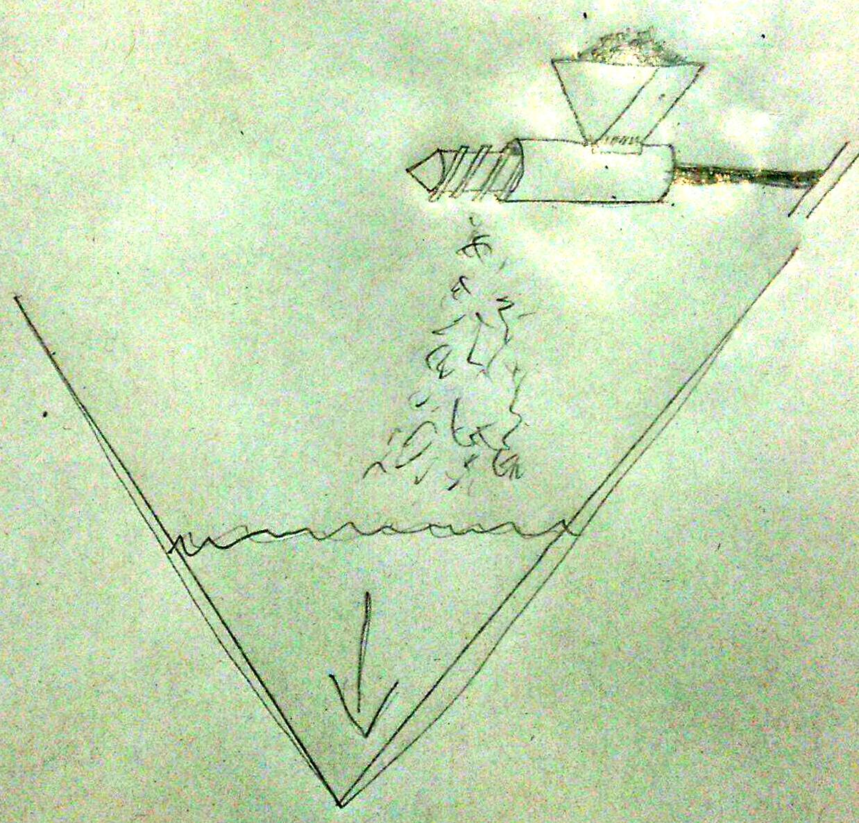

Système de vis sans fin

Cibles Visées
Schéma
Entonnoir extrudeuse
Alimenter l’entonnoir en granulés de façon autonome et mesurée.

Scénario d’usage
Liens de cette idée avec Idées suivantes :
Nom de l’idée :
« Alimentation du concept par moteur électrique et commander par capteurs de niveaux »
Nom de l’idée :

….
Un système mécanique à vis sans fin amène les granulés du stock jusqu’à la fin de la vis. Une fois arrivé à la fin de la vis le plastique chute de façon homogène dans l’entonnoir de la vis d’extrusion.

